2020年诸城市图书馆公共文化服务年报

2020年，市图书馆认真贯彻落实“重点工作攻坚年”部署要求，积极克服疫情带来的不利影响，努力提升服务能力，拓展图书馆阅读推广方式，为全市读者提供全方位的优质服务。2020年全市新购图书5.6万册，总藏书量306.7万册，“一卡通”持证读者13.5万人，本年度接待读者61万人次，流通图书54万人次册次。2020年度共举办公益性讲座、培训130余场次，展览20多次，尼山书院国学班共开课70多次。
一、重点工作
（一）积极参与文明城市创建工作。在全国文明城市创建工作中，市图书馆积极承担文旅系统分配的网格包靠工作及图书馆内部承担的20多项具体工作任务，重点围绕图书馆两处场馆和24小时自助图书馆等9个对外服务窗口进行查漏补缺。馆内更新了公益广告牌40多个，加大对无障碍通道、分类垃圾桶、人防消防等突出问题的整改落实，对照创城标准新建了母婴室，设立了学雷锋文明志愿服务站。另外，市图书馆还充分发挥部门优势，加强文明创城的宣传，还通过组织开展“我们的节日”主题活动、公益讲座等全民阅读活动来倡导文明风尚、弘扬社会主义核心价值观。12月27日，在创建全国文明城市工作中被诸城市委、市人民政府表扬奖励为“突出贡献单位”。
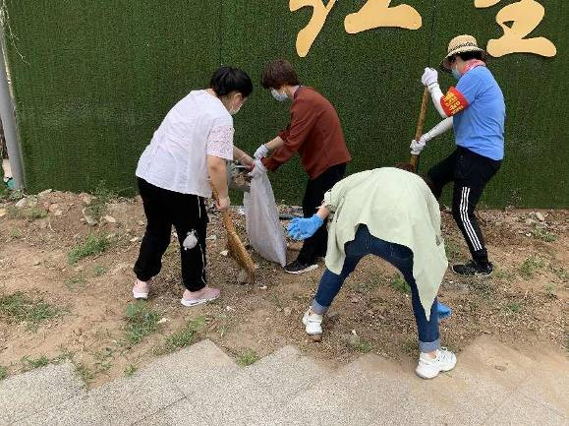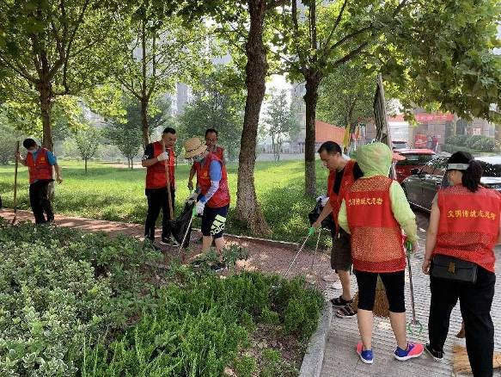
（二）深入实施总分馆制“一卡通”服务。“一卡通”服务联网了13个镇图书馆，16所学校图书馆，237个农家书屋将我市的图书资源共享横向覆盖到学校，纵向覆盖到社区。为保障“一卡通”服务的良性运转，我馆2020年培训分馆及社区图书管理员共计210余人，下乡督导30余处，辅导370余人次，电话辅导180余次。另外，在全市新建7处图书流动站，新建图书流动站流通图书798册。截止目前，我馆在全市共建立32个图书流动站点，流通图书2万余册。依托“一卡通”每年在全市范围内开展如读书朗诵大赛、小读者征文、百名优秀读者评选等各类大型读者活动30余场。

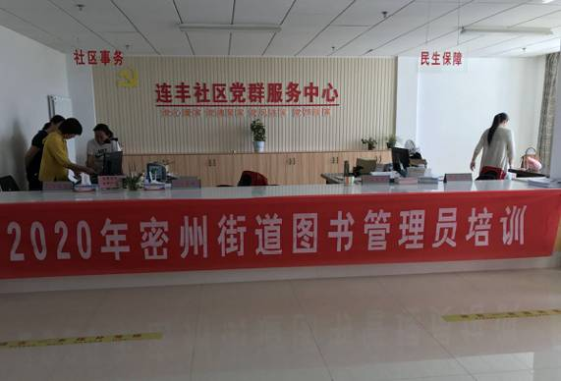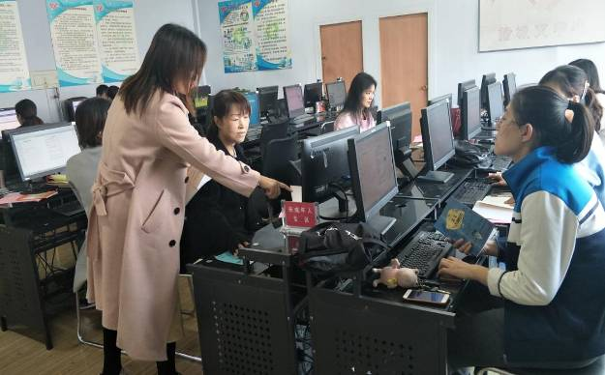
（三）不断优化服务硬环境。2018年图书馆新馆开馆，新馆设有自助图书馆、低幼儿活动室，文化体验室、国学讲堂等充分体现了现代图书馆理念，满足了大众的需求。新馆自开放后，读者借阅量、流通量大大增加，2020年自助图书馆借还图书达3.2万册，自修室接待2.6万人次。

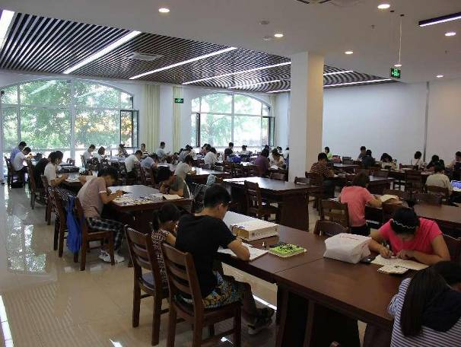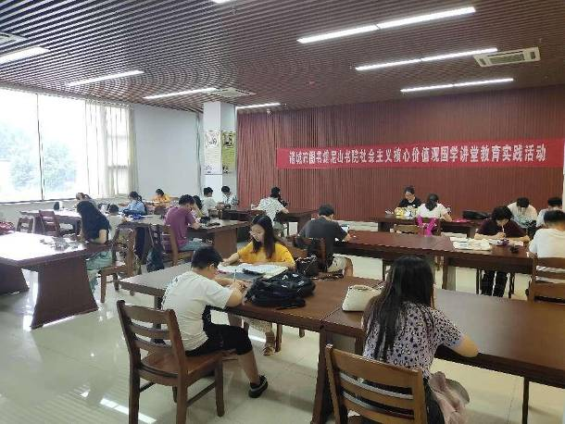
（四）探索文旅融合发展模式。我馆在我市景区金查理小镇建立了首家景区书房—小镇书房。小镇书房联网“一卡通”，可实现全市通借通还。2020年4月26日，山东省文化和旅游厅将诸城市图书馆列为文化和旅游公共服务机构功能融合试点单位。

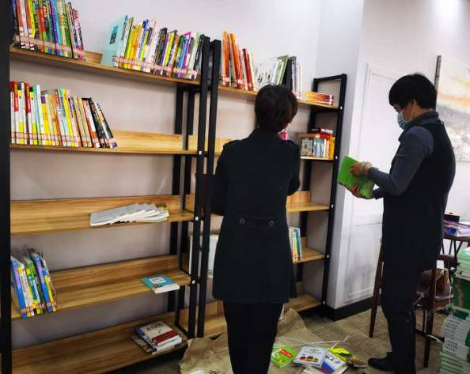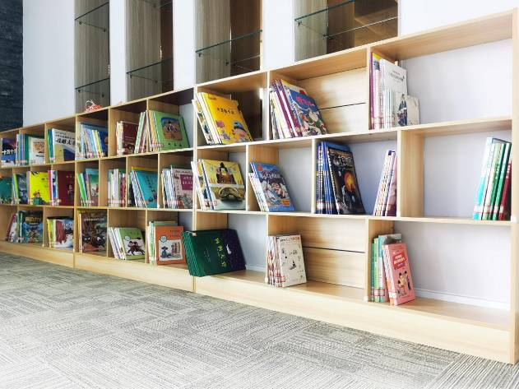
（五）举办丰富多彩的全民阅读活动
诸城市图书馆充分调动社区、学校和机构、团体组织参与全民阅读活动，走近读者，提升服务。以线上线下相结合举办了有“纸载千年”——中国纸文化展览；市第二届迎新春国学联盟文化艺术展；“同心协力 共创繁荣”澳门回归纪念展等各项主题展览20余场。“诸城市第三届读书朗诵大赛”、“图书馆服务宣传周”主题活动、第三届国学经典诵读大赛，举办2020年新春文化大礼包--国图公开课讲坛视频精选推送互动；贝贝国学课堂等国学课堂100多期；线上“文旅e家助力美好生活”公共数字文化服务活，“悦享春意 书香万家”国家图书馆年俗文化专题活动；优质数字内容阅读平台-读联体小程序。在4.23来临之际举办“阅读通达未来，书香助力战“疫；首次探索开展线上“云采购”，共举办两期2020年读者网上荐购活动，以线上“你选书我买单”的推荐采购方式，邀请各位读者朋友参与到我馆文献资源建设中来，踊跃荐购图书。2020年度服务宣传周活动，举办“阅读・与爱同行”、新书推荐、举办“垃圾分类 从你我做起”图片展、线上《书香伴我成长——中国儿童文学作品展》展览。举办丰富多彩的“全民读书月”活动，对对镇分馆、社区农家书屋管理人员，信息资源共享基层服务点工作人员进行了全覆盖培训、举办诸城市“第七届百名优秀读者”评选活动者”、开展读者签名承诺每人每年读10种书、特别还书日活动。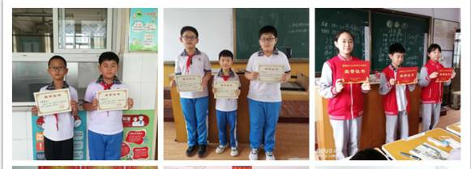

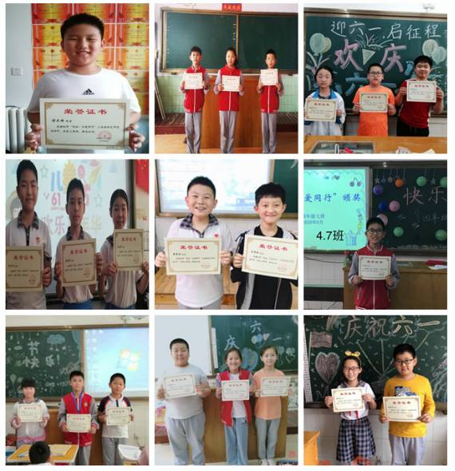
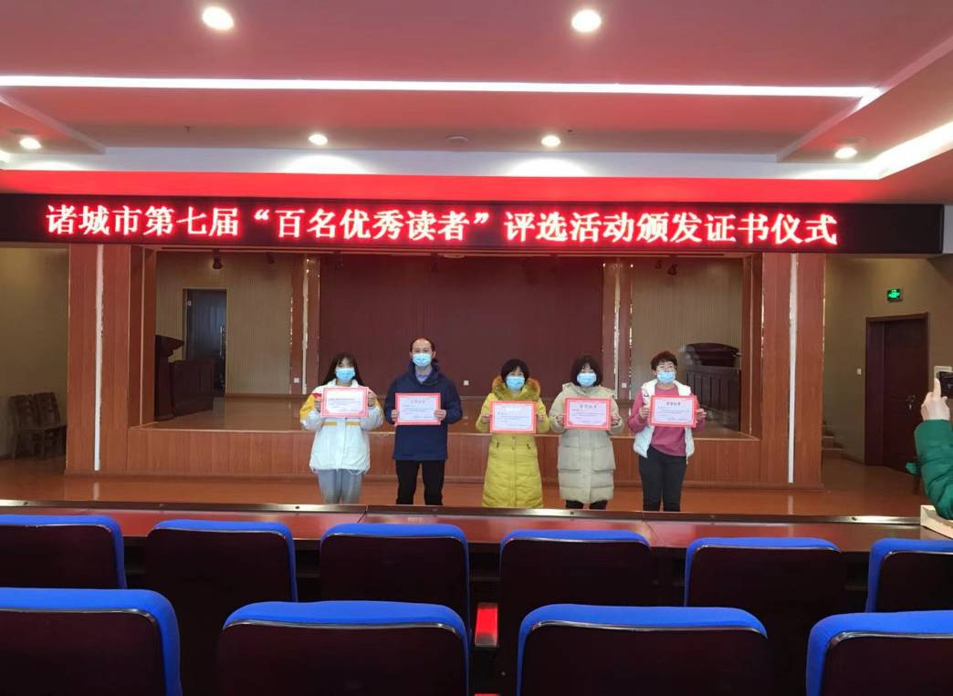
（六）不断优化数字图书馆建设。图书馆网站新增加共享工程视频资料、馆藏书目、移动图书馆、50万册电子图书以及图书流通查询系统，更新了地方文献数据库等8个数据库。全馆实现了WiFi网络全覆盖，诸城市图书馆微信公众号和官方微博及网站会实时更新馆内动态；微信公众号开通了微服务大厅，并新开通了诸城市图书馆官方抖音账号。
（七）持续开展尼山书院国学文化传承活动。诸城市图书馆“尼山书院”严格按照“图书馆+书院”模式建设思路，扎实有效地开展各项活动。根据疫情防控工作的好转和市文旅局统一安排，少儿国学班中的启蒙班、启智班于6月20日开课；启德班和成人（家长）班于6月21日开课。

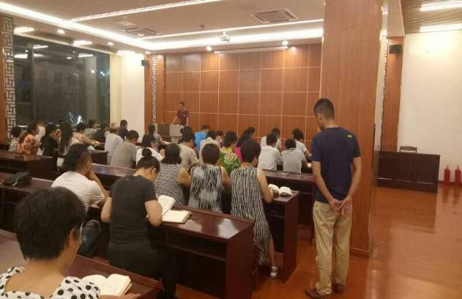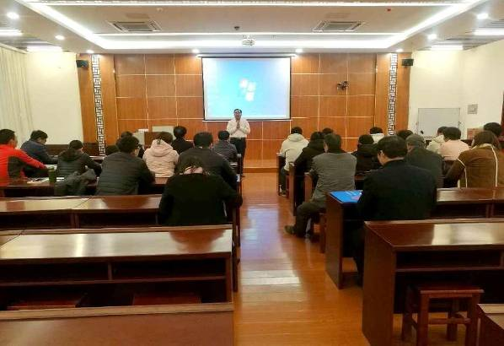
（八）持续推出各类优惠政策。2020年为医护人员和消防官兵新推出优待政策。持续开展“信易阅”，2020年“信易阅”读者证数量明显增多。2020年7月，诸城市图书馆被市社会信用体系建设领导小组办公室授予诸城市“信易+”守信用激励工程模范单位。

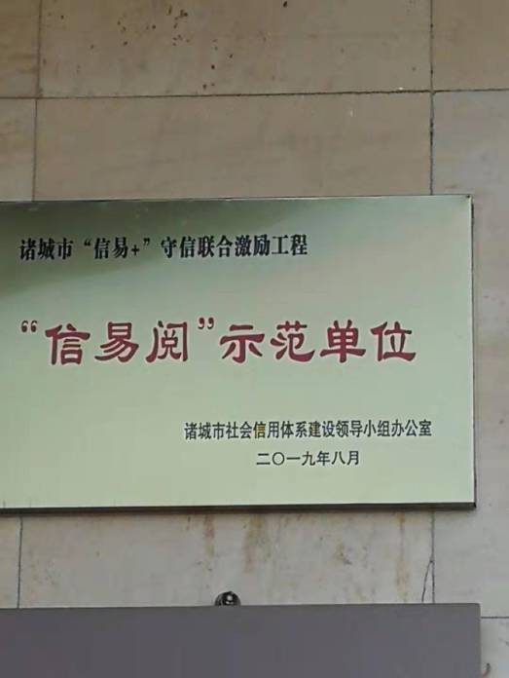
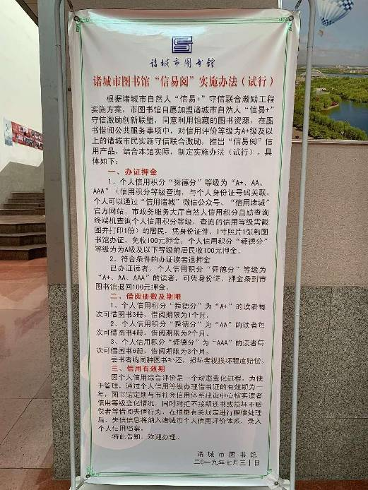
二、取得成绩
一年来，在全体员工的努力下，市图书馆的工作也得到了上级主管部门及业界同行的认可。2020年1月，我馆的国学经典诵读大赛被潍坊文化和旅游局评为2019年度全民读书活动潍坊市“悦”读服务品牌。2019年全民读书月活动中被潍坊市文化和旅游局评为“先进单位”。5月份，被中共潍坊市委宣传部、中共潍坊市委市直机关委员会、潍坊市文化和旅游局评为潍坊市第六届读书朗诵大赛、全省第十五届读书朗诵大赛“优秀组织奖”。7月我馆全省市、县（市、区）级公共图书馆绩效评价“优秀单位”。9月诸城市图书馆第三届少儿诗词朗诵大赛获得由省图书馆、省图书馆学会颁发的第三届全省少儿诗词诵读大赛“先进集体”荣誉称号，同时荣获潍坊市文化和旅游局“优秀组织奖”。2021年1月诸城市图书馆被评为2020年度全民读书月活动“先进单位”、“百名优秀读者”活动被潍坊市图书馆学会评为潍坊市“悦”读服务品牌。

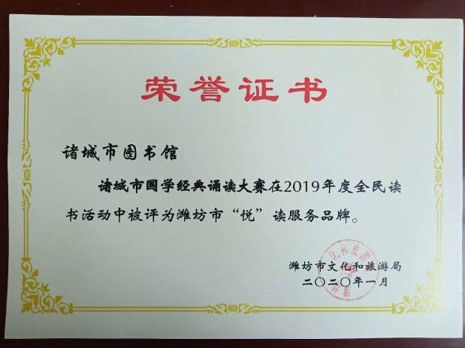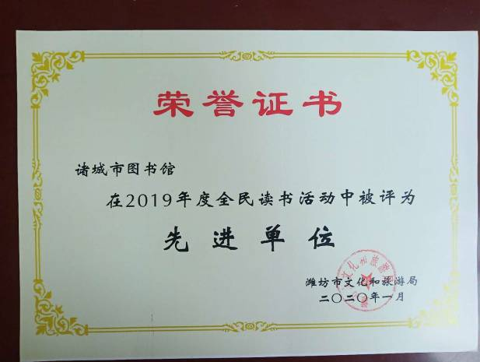

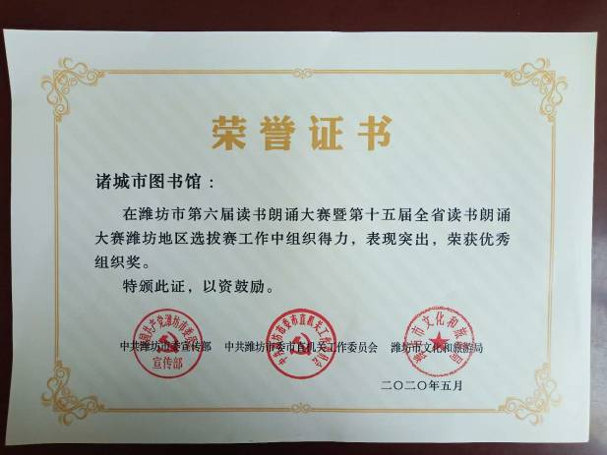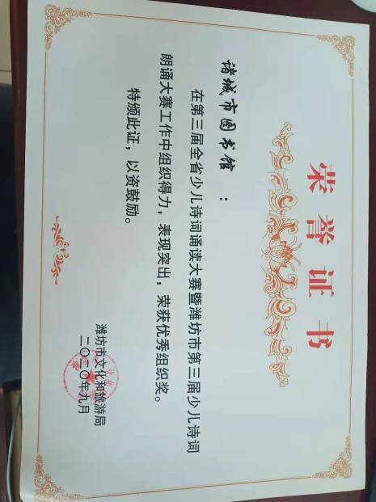
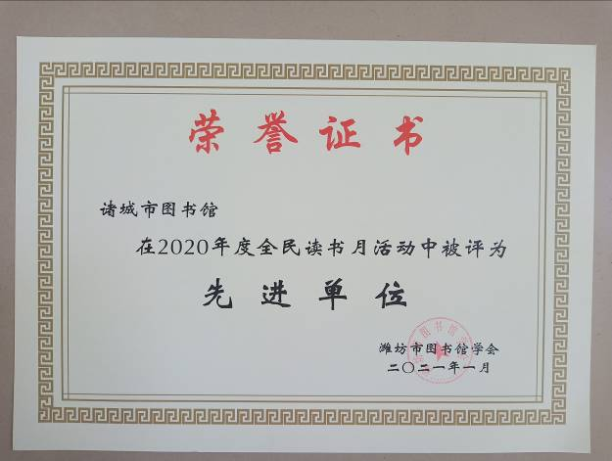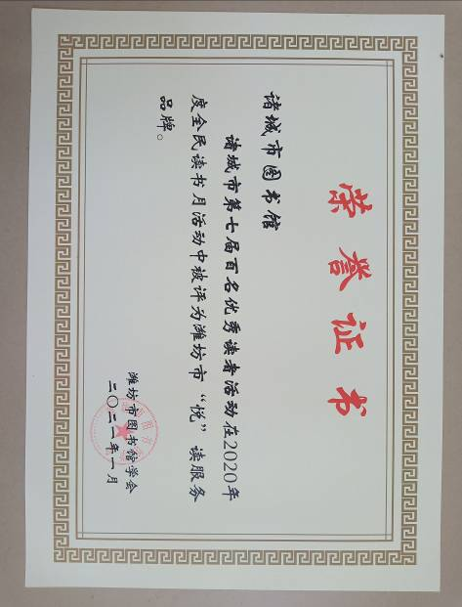

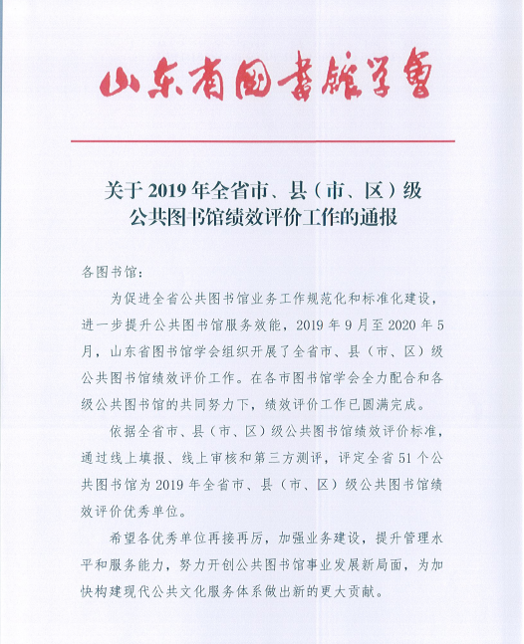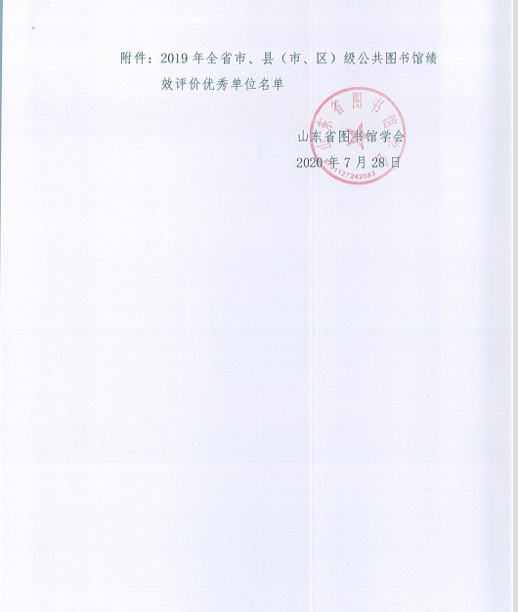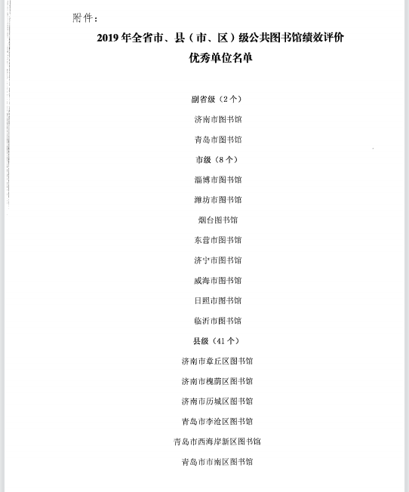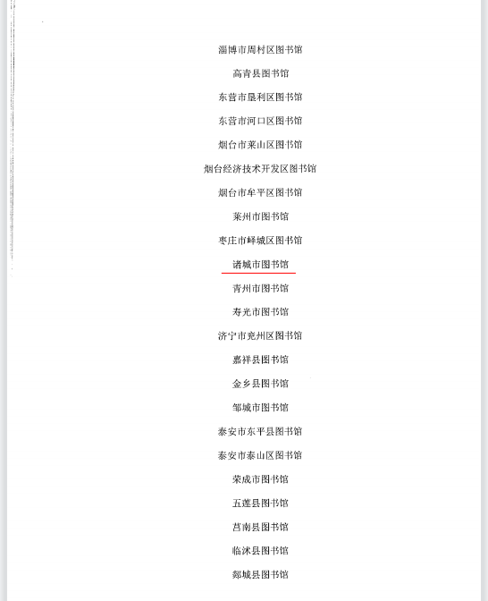
诸城市图书馆
2021年3月16日

